|  |  |  |
| --- | --- | --- |
|  | 文档编号 |  |
| 文档版本 | V1.0 |
| 测试报告 | | |
|  | | |
| logo（白底）-01 | | |
| 中船奥蓝托无锡软件技术有限公司 | | |

测试报告

拟 制： 日 期：2025年07月22日

审 核： 日 期：

批 准： 日 期：

目录

1 范围 1

1.1 标识 1

1.2 系统概述 1

1.2.1 功能概述 1

1.2.2 技术指标 3

1.2.3 接口说明 3

1.2.4 软件基本信息 3

1.3 文档概述 4

2 引用文件 5

2.1 引用文档 5

3 测试结果概述 5

3.1 测试结果综述 5

4 详细测试结果 6

4.1 系统测试 6

4.2 GUI测试 6

5 测试环境 13

5.1 系统测试环境 13

5.2 测试场地 13

5.3 测试数据 13

6 测试充分性说明 14

7 测试结论 14

# 范围

## 标识

1. 本文档标识：SAM-HEU-202507-07-TEST-PLAN-V1.0；
2. 本文档标题：VTK导入导出接口测试报告；
3. 本文档适用于：VTK导入导出接口模块在SAM系统中的功能验证；
4. 术语和缩略语：无。

## 系统概述

### 功能概述

本次测试模块为“VTK导入导出接口”，涵盖两个核心功能：VTK导入接口和VTK导出接口。其主要目标是实现SAM系统与VTK格式文件之间的数据互通，从而提升模型数据的可视化能力与外部兼容性。

VTK导入接口的功能是从VTK格式文件中读取节点坐标、编号信息以及单元拓扑结构，并在SAM系统中建立相应的数据模型。导入后的数据可用于后续的建模、计算与分析，实现从外部数据文件向SAM内部建模的无缝过渡。

VTK导出接口的功能是将SAM系统中已有的模型数据（包括节点、单元及结果）导出为标准VTK格式文件，并通过ParaView进行可视化展示与验证，确保导出内容的完整性与准确性，验证结果与SAM系统内部计算结果保持一致。

本模块在用户交互层面提供了直观清晰的界面，支持模块选择、数据预览与文件路径配置，进一步提升了用户操作的灵活性与效率。整体功能为SAM软件的拓展性与工程实用性提供了有力支撑。

系统功能组成如图1所示。

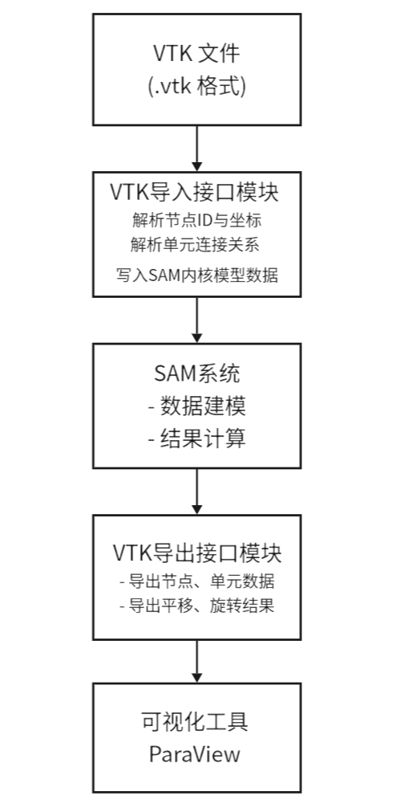

**图1 系统功能组成图**

### 技术指标

VTK导入导出接口的技术指标及来源见表1。

表 1软件技术指标

|  |  |  |  |
| --- | --- | --- | --- |
| **序号** | **指标要求** | **来源** | **指标类型** |
|  | 支持读取VTK文件格式 | 题目需求文档 | 功能性 |
|  | 正确导入所有节点、单元信息 | 题目需求文档 | 功能性 |
|  | 正确导出所有节点、单元信息 | 题目需求文档 | 功能性 |
|  | 正确导出操作数据（如旋转、平移等） | 题目需求文档 | 功能性 |
|  | 正确导出结果数据（如图形、截面等） | 题目需求文档 | 功能性 |
|  | 导出VTK文件可被ParaView正常打开 | 使用验证 | 兼容性 |
|  | 导入导出操作界面加载稳定 | GUI测试 | 稳定性 |

### 接口说明

VTK导入导出接口的软件接口说明见表2。

表 2 软件接口信息表

|  |  |  |  |  |
| --- | --- | --- | --- | --- |
| **序号** | **源** | **目的** | **接口类型** | **数据内容** |
|  | .vtk文件 | SAM系统 | 文件输入 | 节点、单元数据 |
|  | SAM系统 | .vtk文件 | 文件输出 | 节点、单元及结果数据 |

### 软件基本信息

VTK导入导出接口的软件基本信息见表3。

表 3 功能基本信息

|  |  |  |  |  |  |  |  |  |  |
| --- | --- | --- | --- | --- | --- | --- | --- | --- | --- |
| 序号 | 软件名称 | 软件类型 | 重要/安全等级 | 运行环境 | 开发环境 | 编程语言 | 版本 | 代码规模 | 研制  单位 |
| 1 | VTK导入导出接口模块 | 一般 | 一般 | Windows 11 | VS2015 + Qt5.12.6 | C++/Python | v1.0 | ~3000行 | 实习第七组 |

## 文档概述

本文档是对VTK导入导出接口模块测试工作的分析和评价。文档描述了测试组在本次测试过程中的主要活动，以及测试结果的统计与分析。测试结果表明，VTK导入接口支持从外部VTK文件中读取节点坐标、单元信息，并正确写入 SAM内核模型数据中。VTK导出接口支持从SAM系统中读取全部节点、单元及结果数据，并生成VTK文件，供ParaView 可视化使用。

文档正文部分包括：1）范围、2）引用文件、3）测试结果概述、4）详细测试结果、5）测试环境；6）测试充分性说明；7）测试结论。

编制本软件测试报告的主要目的是：

1. 对VTK导入导出接口模块的测试过程和测试结果进行全面总结和分析，验证其功能是否满足设计要求；
2. 记录测试过程中的实际执行情况，包括测试用例覆盖、测试环境、执行结果和发现的问题等，便于项目管理与后续追溯；
3. 为项目相关方（中船奥蓝托软件公司）提供客观的测试依据；
4. 对测试中发现的问题进行归类和分析，提出改进建议，为后续版本优化和维护提供参考；
5. 确保导入导出的数据在 ParaView 中的可视化展示效果与 SAM 系统内部数据一致，保障数据可用性和兼容性。

# 引用文件

## 引用文档

引用文档详见表4。

表 4引用文档列表

| **序号** | **标识** | **文档名称** | **版本** | **发布**  **日期** |
| --- | --- | --- | --- | --- |
|  |  | 海洋结构分析通用软件SAM培训手册 | V1.0 | 2025-7-8 |
|  |  | SAM二次开发手册 | V1.0 | 2025-7-14 |

# 测试结果概述

## 测试结果综述

本次软件测试对2个功能进行了测试，实际执行的测试范围、测试内容与软件测试大纲中规定的相应内容不存在差异，测试执行及提出问题情况的综述见表5。

表 5 测试结果综述

|  |  |  |  |  |
| --- | --- | --- | --- | --- |
| 被测系统 | SAM系统 | | | |
| 测试内容 | 功能测试 + GUI测试 + 兼容性测试 | | | |
| 测试功能 | VTK导入功能+VTK导出功能 | | | |
| 问题总数 | 0个 | | | |
| 问题等级 | 关键 | 严重 | 一般 | 建议 |
| 0个 | 0个 | 0个 | 0个 |
| 问题类型 | 设计问题 | 文档问题 | 程序问题 | 其它问题 |
| 0个 | 0个 | 0个 | 0个 |

# 详细测试结果

## 系统测试

测试组对VTK导入导出接口功能进行了首轮系统测试，共设计12个功能测试用例，其中未执行0个，未通过0个。首轮系统测试执行的具体情况见表6。

表 6 首轮系统测试执行情况

| **序号** | **测试项** | **测试步骤** | **测试结果** |
| --- | --- | --- | --- |
|  | 导入节点、单元数据正确 | 在SAM中点击“File”，选择“Import”，选择“Import VTK Part”，导入.vtk文件；查看SAM中导入后的模型数据是否显示，校验节点、单元数量与原文件一致 | 成功导入所有节点、单元，数据无误 |
|  | 导出结果数据正确 | 在SAM中点击“File”，选择“Export”，选择“VTK Legacy”，生成.vtk文件；打开ParaView验证结果数据一致性 | ParaView中结果数据显示正确，结构无误 |
|  | 导出节点、单元数据正确 | 检查ParaView中导出文件的节点、单元数据与SAM内部一致 | ParaView中节点、单元数据与SAM中一致 |
|  | 边界兼容性与稳定性 | 连续执行多次导入导出操作； 观察系统响应速度与稳定性；检查是否出现内存泄漏或崩溃情况 | 多轮操作稳定，无崩溃，内存使用正常 |

## 首轮系统测试执行的具体结果如下：

（1）测试导入节点、单元数据正确：

在SAM中点击“File”，选择“Import”，选择“Import VTK Part”，导入.vtk文件；查看SAM中导入后的模型数据是否显示，校验节点、单元数量与原文件一致。

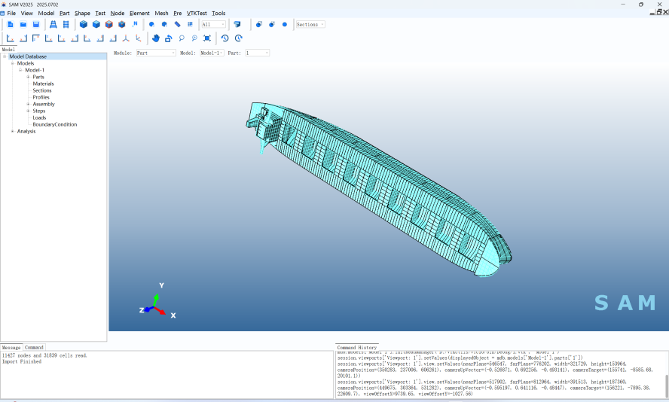

**图2 VTK导入接口功能测试**

（2）测试导出结果数据正确：

切换到“Assembly”，装配刚刚导入的模型，在SAM中对导入模型进行旋转、平移操作，点击“File”，选择“Export”，选择“VTK Legacy”，生成.vtk文件；打开ParaView验证结果数据一致性。

（3）测试导出节点、单元数据正确：

检查ParaView中导出文件的节点、单元数据与SAM内部一致。

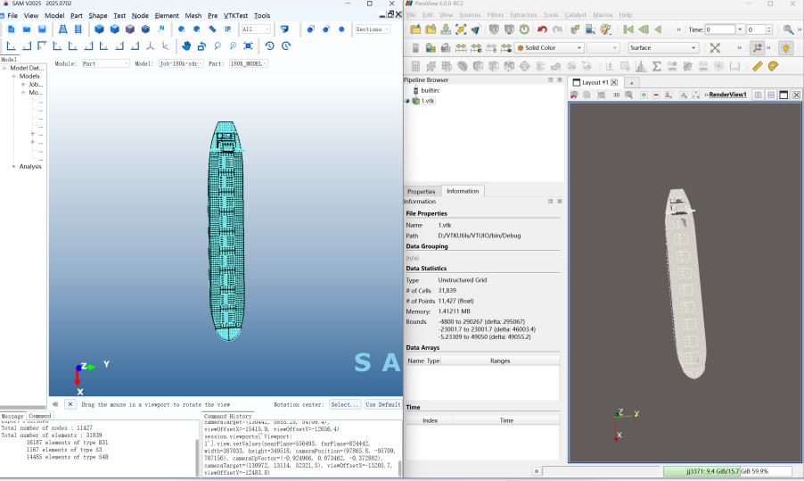

**图3 VTK导出接口功能测试用例一**

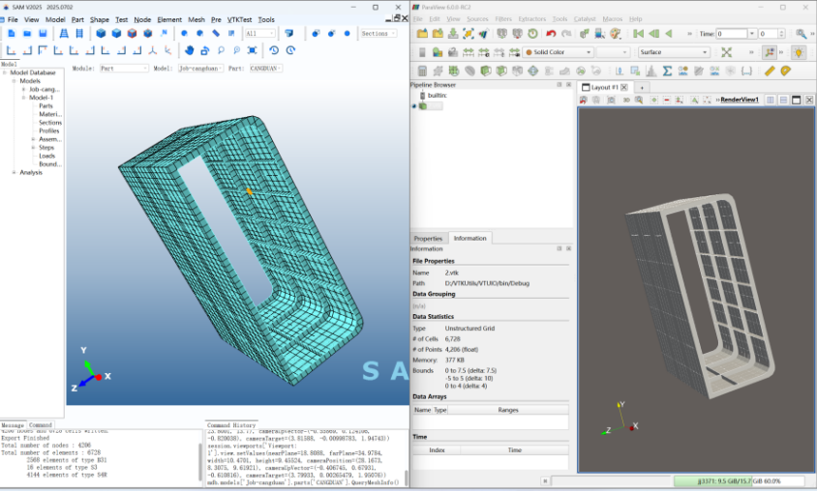

**图4 VTK导出接口功能测试用例二**

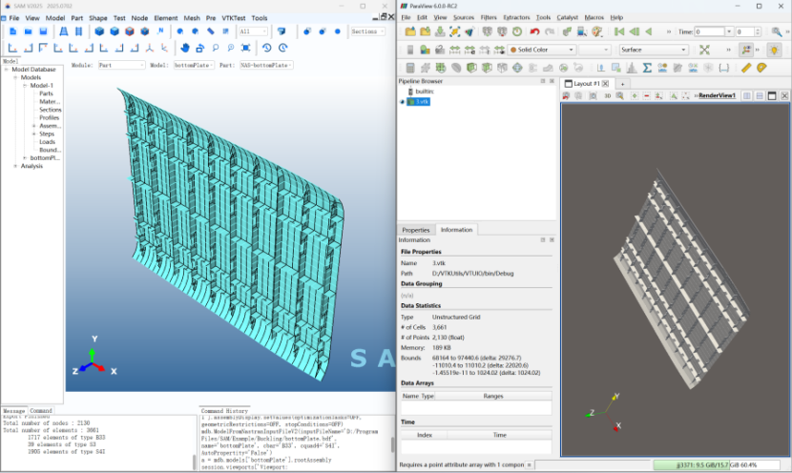

**图5 VTK导出接口功能测试用例三**

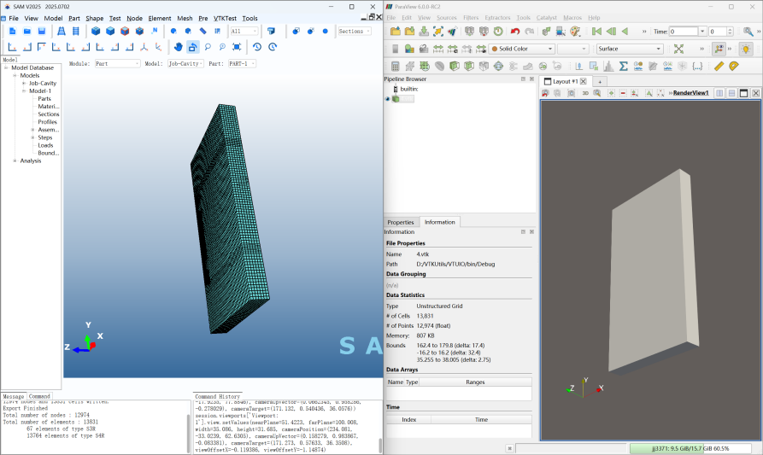

**图6 VTK导出接口功能测试用例四**

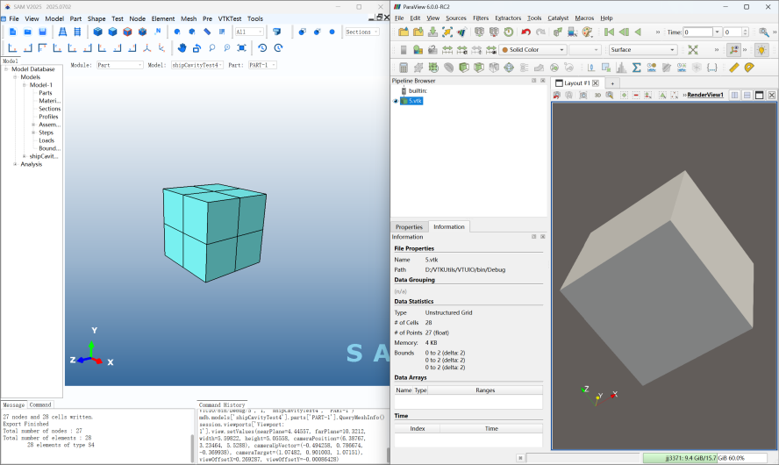

**图7 VTK导出接口功能测试用例五**

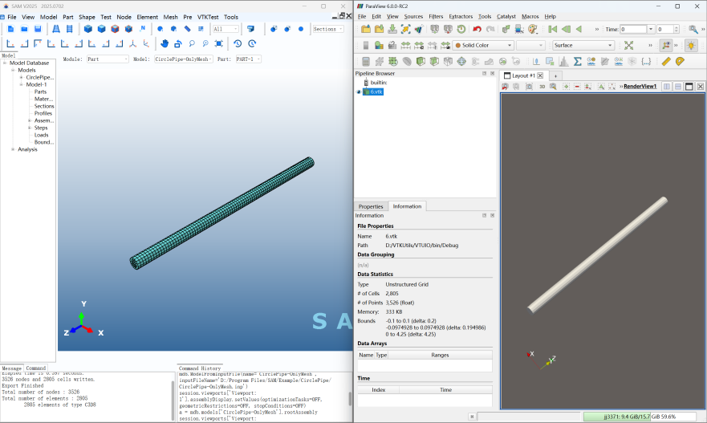

**图8 VTK导出接口功能测试用例六**

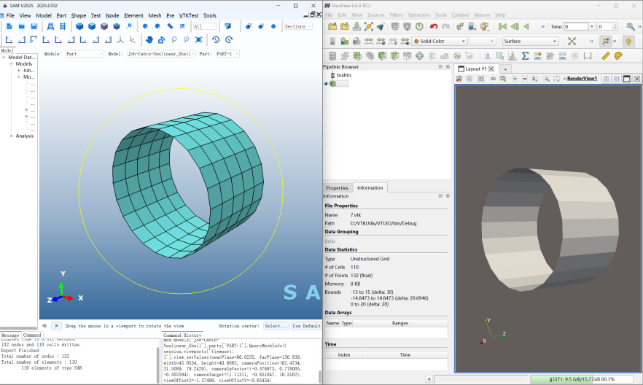

**图9 VTK导出接口功能测试用例七**

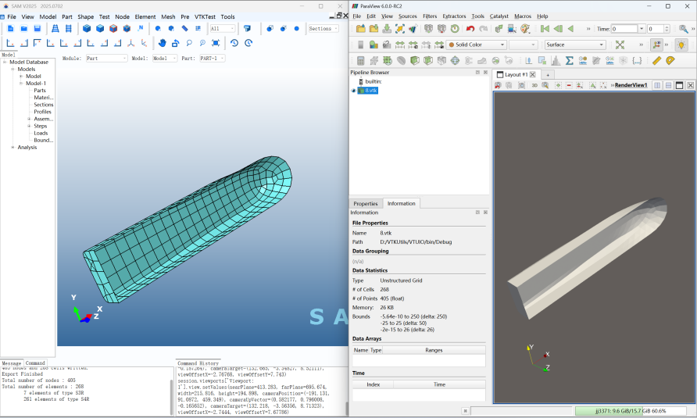

**图10 VTK导出接口功能测试用例八**

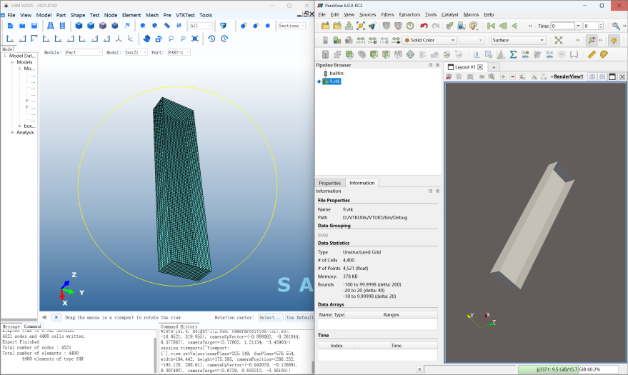

**图11 VTK导出接口功能测试用例九**

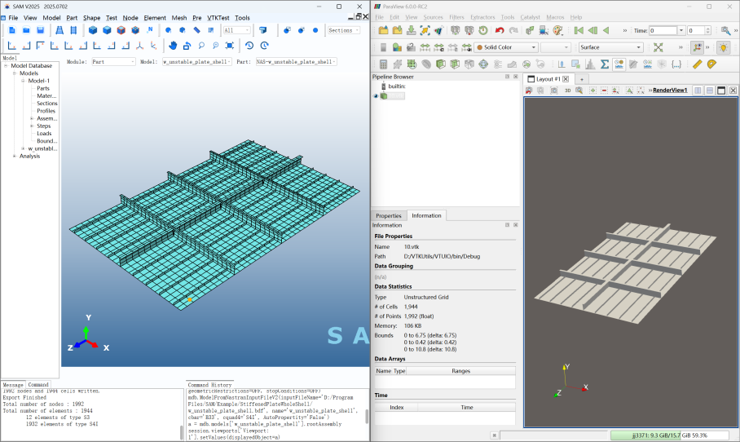

**图12 VTK导出接口功能测试用例十**

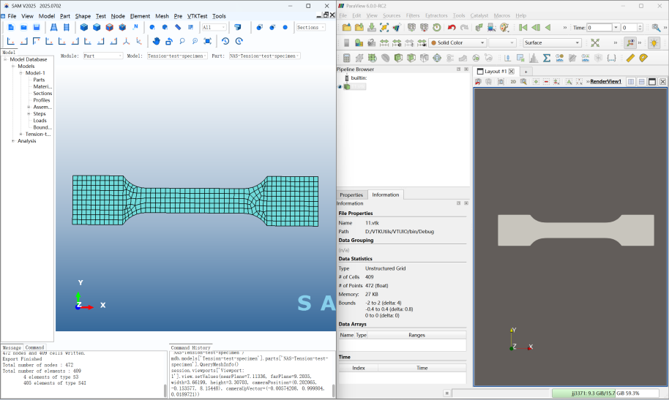

**图13 VTK导出接口功能测试用例十一**

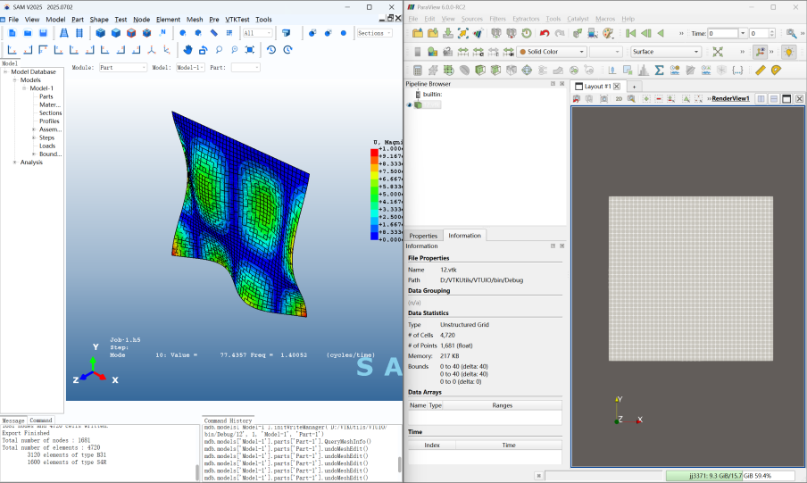

**图14 VTK导出接口功能测试用例十二**

（4）测试边界兼容性与稳定性：

连续执行多次导入导出操作；观察系统响应速度与稳定性；检查是否出现内存泄漏或崩溃情况。

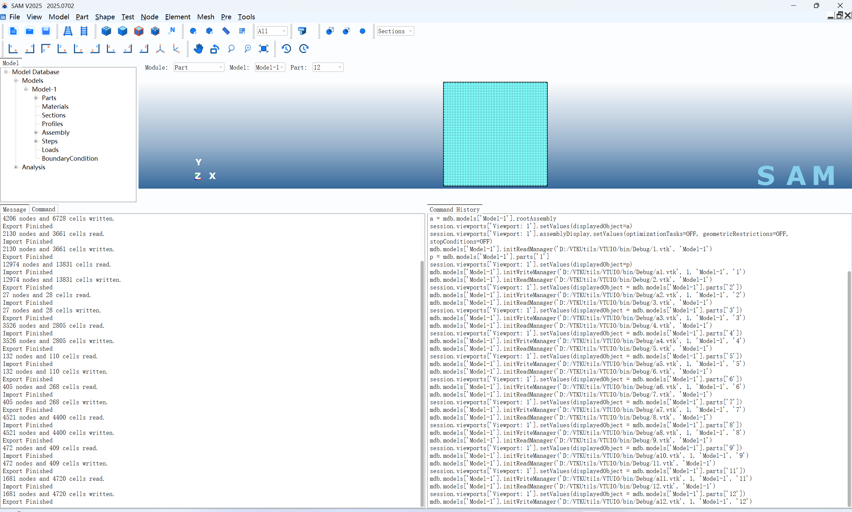

**图15 边界兼容性与稳定性测试**

测试用例的模型节点数据-SAM系统中inp模型节点信息-导出VTK文件节点数据比对见表7。

表 7 节点数据表

|  |  |  |  |
| --- | --- | --- | --- |
| **测试用例** | **模型描述** | **SAM系统** | **VTK文件** |
|  | 11427 | 11427 | 11427 |
|  | 4206 | 4206 | 4206 |
|  | 2130 | 2130 | 2130 |
|  | 12974 | 12974 | 12974 |
|  | 27 | 27 | 27 |
|  | 3526 | 3526 | 3526 |
|  | 132 | 132 | 132 |
|  | 405 | 405 | 405 |
|  | 4521 | 4521 | 4521 |
|  | 1992 | 1992 | 1992 |
|  | 472 | 472 | 472 |
|  | 1681 | 1681 | 1681 |

测试用例的模型网格数据-SAM系统中inp模型网格信息-导出VTK文件网格数据比对见表8。

表 8 网格数据表

|  |  |  |  |
| --- | --- | --- | --- |
| **测试用例** | **模型描述** | **SAM系统** | **VTK文件** |
| 1 | 31839 | 31839 | 31839 |
| 2 | 6728 | 6728 | 6728 |
| 3 | 3661 | 3661 | 3661 |
| 4 | 13831 | 13831 | 13831 |
| 5 | 28 | 28 | 28 |
| 6 | 2805 | 2805 | 2805 |
| 7 | 110 | 110 | 110 |
| 8 | 268 | 268 | 268 |
| 9 | 4400 | 4400 | 4400 |
| 10 | 1944 | 1944 | 1944 |
| 11 | 409 | 409 | 409 |
| 12 | 4720 | 4720 | 4720 |

## GUI测试

表 9 GUI测试执行情况

|  |  |  |
| --- | --- | --- |
| 测试内容 | 测试过程 | 测试结果 |
| 导入功能界面 | 查看导入模块选择界面布局、按钮显示是否合理 | 界面布局合理，控件显示正常 |
| 导出功能界面 | 查看导出模块选择界面布局、按钮显示是否合理 | 界面布局合理，控件显示正常 |

VTK导入功能界面如图16所示：

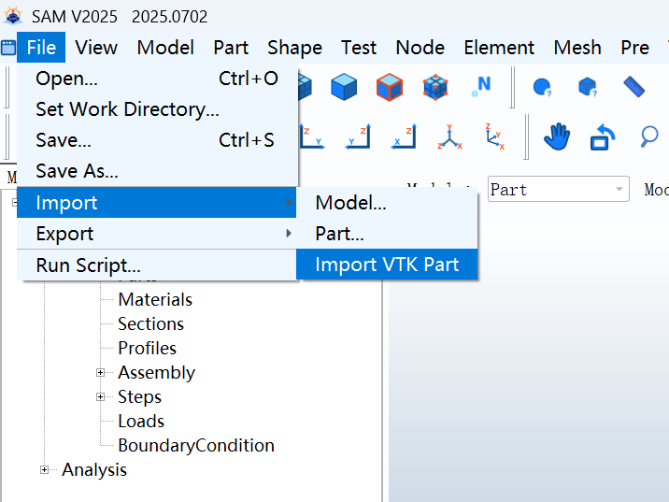

**图16 VTK导入功能界面**

VTK导出功能界面如图17所示：

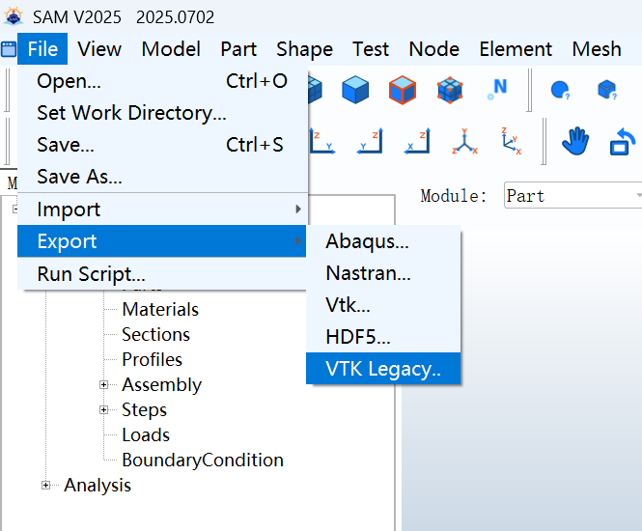

**图17 VTK导出功能界面**

# 测试环境

## 系统测试环境

表 10系统测试环境表

| 软件名称 | 硬件环境 | 软件环境 |
| --- | --- | --- |
| VTK导入导出接口模块 | CPU：CORE i5以上，4核以上  内存：8GB以上  显卡：OpenGL2.0及以上 | Windows 7 操作系统以上 |

## 测试场地

测试场地:中船奥蓝托软件公司会议室

## 测试数据

本次测试所需的数据见表11。

表 11 测试数据

|  |  |  |  |  |  |
| --- | --- | --- | --- | --- | --- |
| **序号** | **数据描述** | **性质** | **规格/数量** | **密级** | **提供单位** |
| 1 | 案例结构模型 | 实验数据 | 12 | 无 | 中船奥蓝托软件公司 |

# 测试充分性说明

1）测试文档与记录内容完整、正确和规范。

2）测试活动独立有效。

3）测试过程与测试大纲要求一致。

4）在测试阶段，共设计功能测试用例12个，测试内容包括功能性测试、GUI测试、兼容性测试，满足软件测试大纲的相关要求。

5）本次测试中测试用例全部执行，未发现功能性或稳定性问题。

# 测试结论

VTK导入导出接口模块已完成各项功能与界面测试，结果符合预期，支持从外部VTK文件中读取节点坐标、单元信息，并正确写入 SAM内核模型数据中；能够准确导出节点、单元及结果数据，导出文件可在ParaView中正确显示。模块满足题目要求。